 | 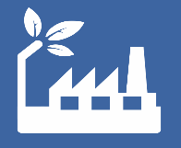
 | www.stat.gov.kz
Жедел ақпарат | № 06-10/4858-вн  2022 жылғы 8 тамыз

Қазақстан Республикасындағы атмосфералық ауаға ластаушы заттардың шығарындылары туралы

2021 жылы ластанудың тұрақты көздері атмосфералық ауаға 2 407,5 мың тонна ластаушы заттар шығарған, бұл 2020 жылға қарағанда 1,4 пайызға аз.
Тұрақты көздердің тазалау имараттары келіп түскен ластаушы заттардың жалпы көлемінен 93% тұтты және залалсыздандырды (2020 жыл - 93,1%).
Ластаушы заттардың шығарындыларының едәуір көлемі күкірт қос тотықтарына – 835,4 мың тонна, көміртек тотықтарына – 473,2 және азот тотықтары (NO₂-ге қайта есептегенде) – 322 мың тоннадан келеді.
Атмосфералық ауаға шығарылған ластаушы заттардың жалпы көлемінің 79,6% -ы газ тәрізді және сұйық заттар, 20,4% -ы қатты заттар болды.
Атмосфералық ауаға ластаушы заттардың негізгі шығарындылары үлесі барлық шығарындылардың 86,3%-ын құрайтын өнеркәсіп кәсіпорындары жүзеге асырған (2020 жыл – 86,6%).

Тұрақты көздерден атмосфераға күкірт оксидінің (SO2) шығарындылары

мың тонна

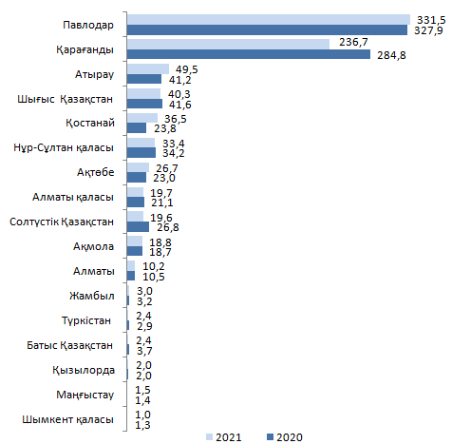

www.stat.gov.kz / Ресми статистика / Салалар бойынша / Қоршаған орта статистикасы
Шығаруға жауапты:  Өндіріс және қоршаған орта  статистикасы департаменті | Департамент директоры м.а.:  Ә. Джартыбаева  Тел. +7 7172 749778 | Орындаушы:  Д. Мухангалиева  Тел. +7 7172 74 93 07  E-mail:d.mukhangalieva@aspire.gov.kz | Мекенжай:  010000, Нұр-Сұлтан қаласы  Мәңгілік ел, 8  Министрліктер Үйі, 4 кіреберіс

© Қазақстан Республикасы Стратегиялық жоспарлау және реформалар агенттігі Ұлттық статистика бюросы

